КОНСПЕКТ ФИЗКУЛЬТУРНЫХ РАЗВЛЕЧЕНИЙ
«ОСЕНЬ ЗОЛОТАЯ»
в подготовительной группе
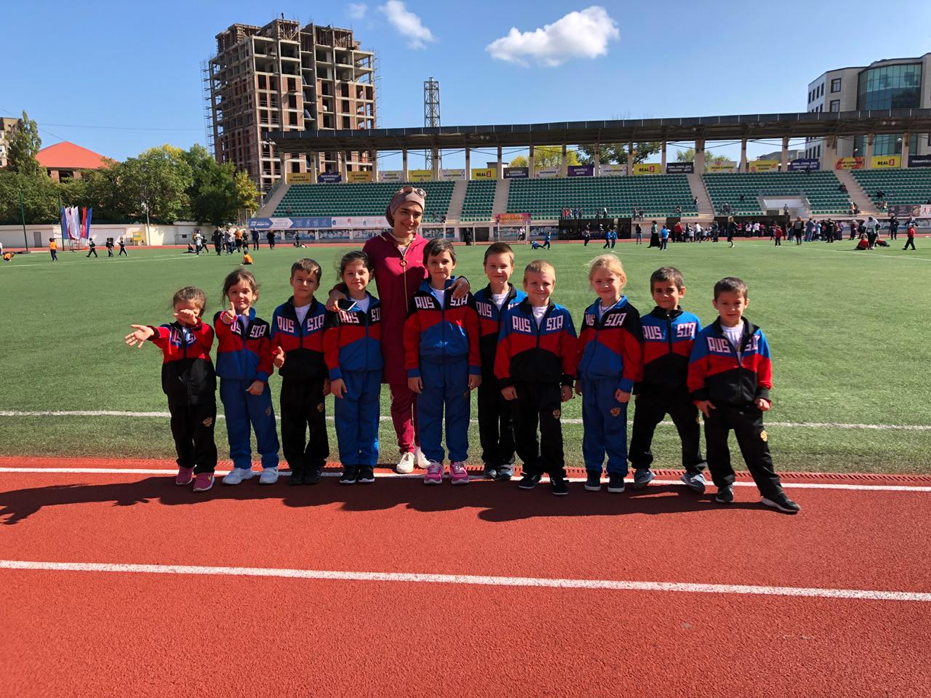

Выполнила:

физинструктор МДОУ№41

город Махачкала

Малаева Э.Г.

Физкультурный досуг

в подготовительной группе.

Тема: «ОСЕНЬ ЗОЛОТАЯ»

Цель: Приобщать детей к здоровому образу жизни

Задачи:

Учить действовать по сигналу; упражнять в беге, в прыжках с продвижением вперед, в равновесии; развивать силу, быстроту, ловкость, воспитывать интерес к играм.

Создавать радостное настроение и возможность совершенствовать двигательные умения и навыки при выполнении игровых заданий и эстафет.

Развивать у детей ловкость, быстроту, слуховое внимание, чувство соперничества
3. Воспитывать соревновательный дух, уверенность в себе, волевые качества.

4. Способствовать формированию здорового образа жизни.

Инвентарь:
2 пары галош; 2 зонта; 10 кеглей; 2 корзины; 2 ведра; 2 лестницы гимнастических; 2 дуги; 6 обруча; урожай (овощи, фрукты); 2 кубика больших; мяч-тыква: шапочки персонажам, жучка, кошка, мышка, тыква (для деда шапка, для бабки косынка), 2 стула; 2 туннеля; 10 листочков; 2 надувных мяча.

Ход досуга.

Физинструктор:

«Сегодня в нашем зале
Мы вас, друзья, собрали,
Чтоб в праздник наш осенний,
Звенел бы детский смех.
Чтоб дружба не кончалась,

Чтоб музыка звучала,
Чтоб песенок и шуток,
Хватило бы на всех.»

Физинструктор: «Здравствуйте, дорогие ребята! Сегодня у нас праздник, посвященный осени. Ребята, сегодня мы будем настоящим спортсменами, будем прыгать, бегать и играть, но для этого нужно взять с собой спортивный характер, силу, ловкость и выносливость.»

Физинструктор: У нас есть две команды: «Джигиты» и «Соколята».

Физинструктор: «Команды поприветствуйте друг-друга.»

Дети: «Физкульт – Ура!!!»

Физинструктор: Прежде, чем начать наши соревнования, я загадаю вам загадку, а вы попробуйте отгадать.»

Загадка:

Ветер тучу позовет,
Туча по небу плывет.
И поверх садов и рощ
Моросит холодный…(дождь).

Физинструктор: «Молодцы ребята, правильно это дождик, а сейчас ребята начнем наши Соревнования!!!»

1. Эстафета: «Под дождем». (физинструктор объясняет эстафету).

(На полу перед первыми участниками лежат галоши и зонтик. По сигналу первые участники обувают галоши, берут зонтики в руку, бегут до стойки, обегают между кеглями и возвращаются в команду, передают галоши и зонтики следующим участникам).

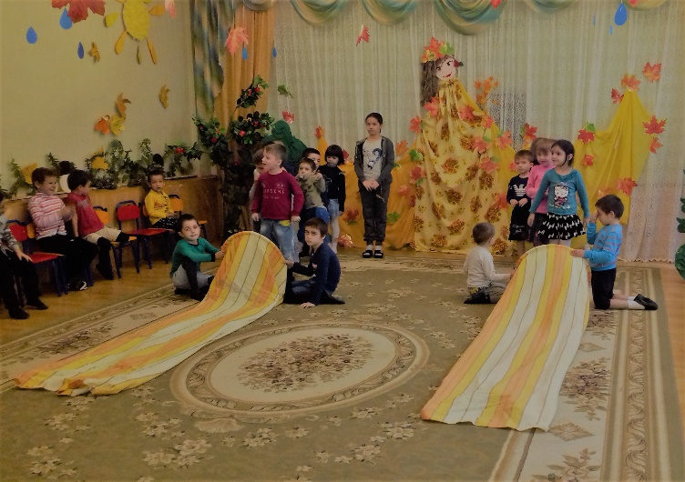

Физинструктор: «Молодцы ребята, очень быстро и ловко справились с заданием, а сейчас слушайте новую загадку.»

Загадка:

Опустели наши грядки.

Огород и сад в порядке.

Ты, земля, еще рожай.

Мы собрали... (урожай).

Физинструктор: «Ребята, в Дагестане осенью собирают урожай. Вот и мы сегодня проверим свои силы, внимание, сноровку в следующей эстафете «Собери урожай. Послушайте правила игры.»

2. Эстафета: «Собери урожай».

Участники строятся в две колонны, рядом с каждой командой есть по корзине, дети должны взять ведро, пройти по лестнице, пролезть в дугу, дойти до обруча с урожаем, взять по овощу поставить в ведро, обойти обруч и вернуться к команде, урожай вылить в корзину и передать эстафету другому игроку.

Физинструктор: «Вот какие молодцы наши ребята, Хорошо поработали, а теперь я предлагаю вам продолжить наши соревнования.

После сбора урожая, дагестанский народ веселится: поют песни, исполняют танцы, народные игры. Следующая наша игра дагестанская.

Посмотрим, какие вы у нас ловкие и смелые.»

3. Эстафета: «Подними платок». (Дагестанская игра).
Игроки становятся в круг, в центре его кладут головной платок.
Звучит национальная мелодия, все танцуют дагестанскую лезгинку.
С окончанием музыки каждый участник игры старается первым поднять платок.
Правила игры: нельзя тянуться за платком и выходить из круга раньше, чем прекратится музыка.

Физинструктор: «Молодцы, ребята, вы показали, какие вы у нас ловкие, внимательные. Дагестанский народ умеет и трудиться, и веселиться. Вы показали, что тоже умеете и трудиться, и веселиться, а сейчас я предлагаю вам отдохнуть».

Физминутка:

Раз - подняться, подтянуться

Два - согнуться, разогнуться

Три – в ладоши три хлопка,

Головою три кивка.

На четыре – ноги шире.

Пять – руками помахать

Шесть – тихонько присесть.

Физинструктор: «Ребята, назовите приметы осени.(дети называют). Ну, конечно, ребята, часто идут дожди, появляются лужи. А чтобы не намочить ноги, их нужно обходить, перепрыгивать. Мы сейчас и посмотрим, как вы постараетесь не намочить ноги. Игра называется…»

4. Эстафета: «Не промочи ног».
Для игры нужны по 2 обруча каждой команде, ребята строятся колоннами, первый игрок берет обручи, ставит на пол и переходит от одного обруча на другой и так до ориентира, затем берет обручи и бежит команде, передает эстафету другому игроку.

Физинструктор: «Вот вы и показали, что нельзя мочить ноги в лужах, можно заболеть, о свое здоровье надо беречь. Итак, мы продолжаем наши соревнования, следующая наша эстафета называется:

Физинструктор: «Ребята, давайте вспомним, из каких овощей готовят чуду?

Правильно, дети, из тыквы! Я предлагаю вам поиграть в сказку «Тыква». Она очень похожа на сказку «Репка». Вот вместо репки мы и посадим тыкву.Теперь вы будете вытягивать тыкву.»

5. Эстафета: «Тыква».

На стуле напротив каждой команды сидит «Тыква» (один из детей), по сигналу дед бежит к тыкве, обегает ее, возвращается в команду, берет за руку бабку, они продолжают бег вдвоем, вновь обегают тыкву и бегут назад, к ним присоединяется внучка, затем жучка, кошка.

В конце эстафеты за мышку цепляется тыква и вся команда, не расцепляясь, бежит к финишу. Выигрывает команда, которая быстрее вытянет тыкву.

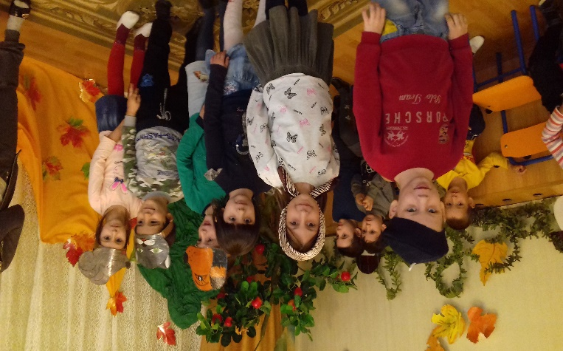

Физинструктор: «Вот какие у нас ребята дружные и быстрые, ну а теперь отгадайте мою следующую загадку.

Загадка:
Падают с ветки
Золотые монетки…» (листья).

Физинструктор: «Ребята, а какое явление характерно для осени?» (листопад). Да, дети, самое характерное явление – это листопад. Наступают холода и деревья сбрасываю свои листочки. Вспомните, как мы собирали листочки в букеты, украшали группу. Давайте сейчас мы тоже соберем листочки для гербария. (Напомнить детям, что такое гербарий.) Посмотрим, чья команда быстрее и больше наберет листочков. Слушайте внимательно правила игры.»

6. Эстафета: «Соберем листья для гербария».
Ребята строятся в две колонны. Каждый участник бежит вперед, пролезает в туннель, подбегают к обручу с листочками, берут один листочек, обратно возвращаются по прямой, передают эстафету следующему участнику.
Физинструктор: «Молодцы наши ребята, как они хорошо справляются со всеми заданиями. Победила дружба.».

Физинструктор: «Ребята, урожай собран. Его надо перенести в амбар, сохранить его до весны. Игра называется «Перенеси тыкву»

7. Эстафета: «Перенеси тыкву». 1-й участник перекатывает «тыкву» (надувной мяч) между кеглями, берет «тыкву» в руки обегает ориентир, бежит обратно команде передает эстафету второму.
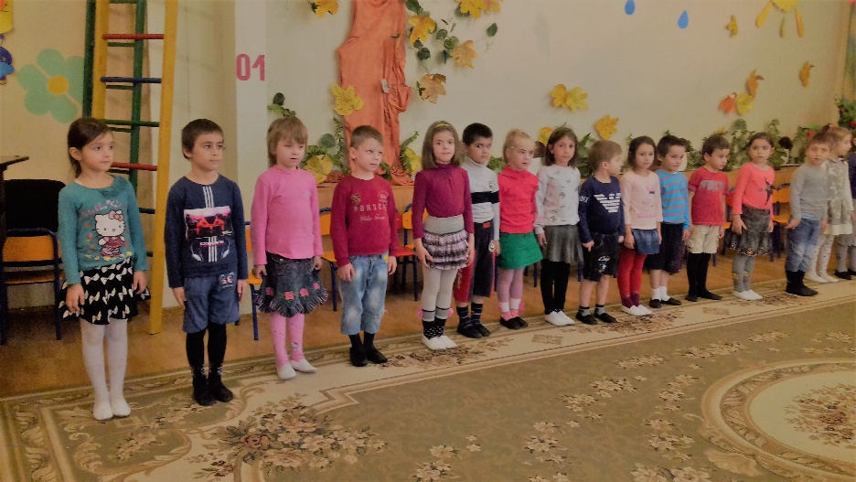
Физинструктор: «Команды «Джигиты» и «Соколята», построились! Наши соревнования подошли к концу. Вы хорошо потрудились, повеселились, на пора возвращаться домой.
Славно мы повеселились,
Поиграли, порезвились.
А теперь пришла пора,
Расставаться, нам друзья!
Спасибо всем вам участия,
Наш праздник окончен. До Свидания!»

